Лекция. Моховидные (Bryophyta)

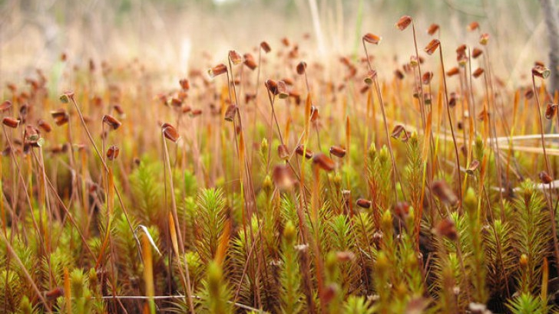
Моховидные, общая характеристика. Если у низших растений (водорослей) отсутствовали ткани и органы, то в воздушной среде у псилофитов силурийского периода палеозоя появляются механические, покровные и проводящие ткани, обеспечивающие возможность жизни в воздушной среде. Появление тканей привело к появлению высших наземных растений, самой примитивной группой среди которых являются моховидные. Считается, что моховидные и сосудистые растения произошли независимо друг от друга от различных групп зеленых водорослей. Родство зеленых водорослей и высших растений подтверждается одинаковым набором фотосинтетических пигментов и накоплением питательных веществ в пластидах, а не в цитоплазме клеток, как у других групп водорослей.
У моховидных, так же как водорослей, корни отсутствуют, их функцию выполняют нитевидные выросты в нижней части стебля – ризоиды. Воду они поглощают слабо, вода захватывается всей поверхностью тела, поэтому они предпочитают места обитания с повышенной влажностью и жизненные формы моховидных – однолетние и многолетние травянистые растения.
Основная особенность, отличающая моховидные растения от высших споровых растений, это преобладание в жизненном цикле гаплоидного гаметофита, на котором развивается диплоидный спорофит. «Стебель» и «листья» мхов – это не настоящие стебель и листья, это образования гаметофита, спорофит (коробочка на ножке) развивается на гаметофите и полностью от него зависит. У всех остальных высших сосудистых растений в жизненном цикле доминирует диплоидный спорофит, гаплоидные гаметофиты все больше редуцируются.
Проводящие ткани – наиболее примитивные среди всех высших растений, настоящая ксилема и флоэма отсутствуют. Только у наиболее сложно устроенных моховидных появились клетки, напоминающие проводящие ткани ксилемы и флоэмы.
Размножение, как и у водорослей, тесно связано с водой, мужские половые клетки развиваются в мужских гаметангиях гаметофита – антеридиях, яйцеклетки образуются в женских гаметангиях – архегониях. Сперматозоиды по воде добираются до яйцеклеток, происходит оплодотворение и из диплоидной зиготы на гаметофите развивается небольшой спорофит.
Споры образуются путем мейоза и из спор (одноклеточных образований) в благоприятных условиях вновь формируются гаметофиты. Споры морфологически одинаковы, это тоже примитивный признак, все моховидные – равноспоровые растения. Но у многих моховидных споры физиологически неравноценны, из одних развиваются гаметофиты, образующие антеридии, из других – образующие архегонии, то есть у многих моховидных гаметофиты двудомные.
Отдел объединяет около 25 тыс. современных видов и делится на три класса: Антоцеротовые мхи, Печеночники и Листостебельные мхи.
Класс Листостебельные мхи. Кукушкин лен. Кукушкин лен – один из наиболее широко распространенных представителей подкласса Зеленые мхи (рис. 66). Произрастает на влажных местах, в болотах, заболоченных лесах. Это многолетнее растение, достигающее высоты 15-40 см. Произрастает группами, образуя крупные подушковидные дернины."Стебель" мха прямостоячий, неветвящийся. В центре располагаются более вытянутые клетки, соответствующие ксилеме и флоэме. "Стебель" густо покрыт узкими линейно-ланцетными "листьями". Они состоят из нескольких слоев клеток. У основания стебля развиваются многоклеточные нитевидные аналоги корней – ризоиды.
Кукушкин лен относится к двудомным растениям (рис. .). На мужском гаметофите, на верхушке, между красноватыми "листочками", образующими розетку, располагаются мужские половые органы – антеридии, в которых образуются двужгутиковые сперматозоиды. Антеридии имеют вид продолговатых или округлых мешочков на ножке. На женском гаметофите образуются женские гаметангии (половые органы) – колбовидные архегонии. В брюшке архегония развивается яйцеклетка. Как и антеридии, архегонии располагаются на верхушке растения. При созревании архегония шейковые и брюшные клетки ослизняются, и на их месте формируется узкий канал, по которому сперматозоиды могут проникнуть к яйцеклетке. Оплодотворение происходит в дождливую погоду, так как для передвижения сперматозоидов необходима водная среда.
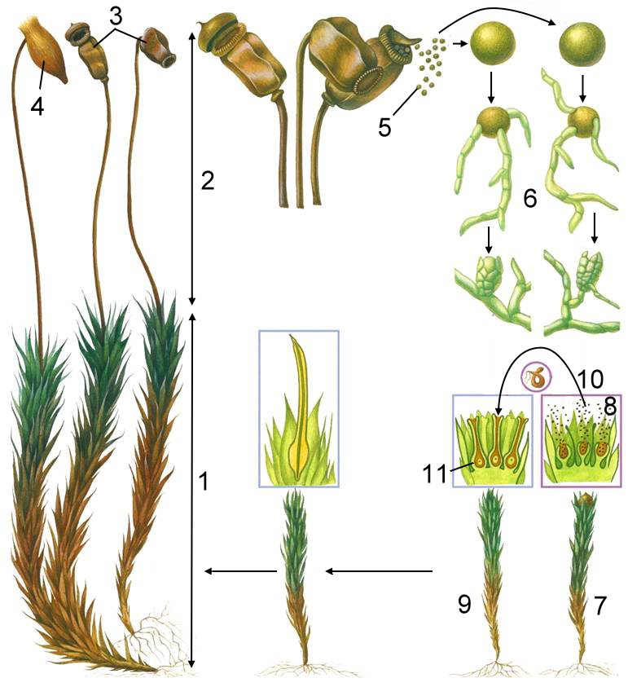
Рис. 67. Цикл развития мха кукушкин лен:
​1 – гаметофит; 2 – спорофит; 3 – коробочка; 4 – колпачок; 5 – споры; 6 – протонема; 7 – мужской гаметофит; 8 – антеридии; 9 – женский гаметофит;
10 – движение сперматозоидов к архегониям; 11 – архегонии.
Сперматозоиды обладают положительным хемотаксисом к содержимому слизи архегония, передвигаясь по воде, проникают внутрь архегония, в котором происходит слияние одного из них с яйцеклеткой.
Через несколько месяцев из зиготы прорастает спорофит. Спорофит кукушкина льна состоит из гаустории, ножки и коробочки. Гаустория (присоска) служит для внедрения в тело гаметофита. На ранней стадии спорофит зеленый и способен к фотосинтезу, позднее желтеет, затем становится оранжевым и, наконец, бурым и полностью переходит к питанию за счет гаметофита. На верхнем конце коробочки до созревания находится колпачок, калиптра. Он развивается из стенки брюшка архегония и остается гаплоидным. В коробочках путем мейотического деления происходит образование спор (спорическая редукция). Все споры морфологически одинаковы, но физиологически отличаются.
После созревания колпачок и крышечка отпадают, и споры легко рассеиваются с помощью ветра. При благоприятных условиях спора прорастает в тонкую ветвящуюся зеленую нить – протонему, или предросток. С нее начинается развитие нового гаметофита. На протонеме образуются почки, из которых развиваются гаметофиты – взрослые растения мха, какого-либо одного пола, имеющие гаплоидный набор хромосом. Таким образом, у кукушкина льна, как и всех остальных моховидных, да и для всех остальных наземных растений, характерно чередование гаплоидного (n) и диплоидного (2n) поколений (гаметофита и спорофита). Спорофит, как правило, паразитирует на гаметофите (исключение составляют Антоцеротовые).
Торфяной мох сфагнум. К сфагновым мхам относится свыше 300 видов единственного рода сфагнум, распространенных преимущественно на севере Евразии и Америки. Здесь они занимают обширные площади, являясь основными образователями торфяных болот.
Мох сфагнум – небольшие растение (до 15—20 см), белесоватого цвета, боковые побеги которого густо покрыты узкими длинными листьями (рис. 68). Растет обычно плотными дернинами. Стебель взрослого растения ризоидов не имеет. Он ежегодно нарастает верхушкой, в то время как его нижняя часть постоянно отмирает. Спрессованные слои отмершего сфагнума образуют залежи торфа.
Листья сфагнума яйцевидной формы, без средней жилки. Они образованы одним слоем клеток двух типов: узкими длинными живыми, содержащих хлоропласты – ассимилирующие, образующие как бы сетку и широкими мертвыми гиалиновыми водоносными клетками со спиральными утолщениями, располагающимися между живыми.
Мертвые клетки имеют отверстия, поры и способны накапливать и удерживать большое количество воды (в 25—37 раз больше своего веса).
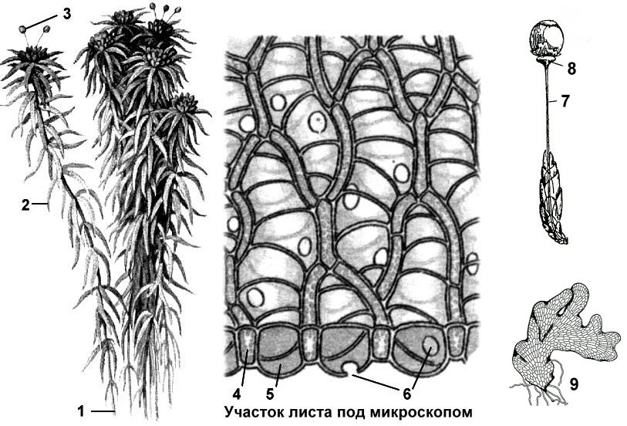
Рис. . Сфагновый мох:
1 – вертикальный побег; 2 – горизонтальный побег; 3 – коробочка со спорами; 4 – ассимилирующая (хлорофиллоносная) клетка; ​5 – гиалиновая (водоносная) клетка; б – пора; 7 – ложная ножка; 8 – гаустория; 9 – молодая протонема.
Сфагнум – однодомное растение, антеридии и архегонии формируются на боковых веточках в верхней части стебля. Оплодотворение яйцеклеток двужгутиковыми сперматозоидами происходит при наличии воды.
Из зиготы развивается спорофит, представленный круглой коробочкой. Гаустория спорофита врастает в подставку из тканей гаметофита – ложную ножку.
К моменту созревания спор (в результате мейоза) подставки удлиняются и коробочки поднимаются над облиственной частью стебля.
Во влажную погоду через устьица проникает воздух, при подсыхании коробочки устьица закрываются, давление в коробочке повышается и с отчетливым хлопком крышечка срывается, и облачко спор поднимается над коробочкой. Попав в благоприятные условия, споры прорастают в однослойную пластинчатую протонему, на которой возникают почки, дающие начало новым побегам мха.
Сфагнум в четыре раза гигроскопичнее ваты и содержит вещество – сфагнол, обладающее бактерицидным действием. Кроме того, сфагнум не только заболачивает, но и подкисляет почву до рН ниже 4. В кислой бактерицидной среде бактерии гниения погибают, а остатки растений оседают на дно и спрессовываются, превращаясь в торф.
Значение мхов. Моховидные в природе часто поселяются на таких субстратах и в таких местообитаниях, которые недоступны для других растений. В этом случае они выступают в роли пионерной растительности, играя большую роль в почвообразовательных процессах. Моховидные играют существенную роль в регуляции водного баланса суши. Они регулируют испарение влаги из почвы.
На лугах мхи препятствуют семенному возобновлению трав, в лесах – прорастанию семян деревьев. Аккумулируя воду, мхи вызывают заболачивание почв. Сфагновые и зеленые мхи являются основными торфообразователями. Наличие мохового покрова является одним из основных стабилизирующих факторов в условиях вечной мерзлоты.
Хозяйственное значение. Животные мхи не поедают. Торф применяют в качестве топлива, подстилки для домашних животных, удобрения. Путем сухой перегонки торфа получают метиловый спирт, сахарин, воск, парафин, краски, и т.д. Из торфа изготавливают бумагу и картон. В строительстве торф используется как теплоизолирующий и звукоизолирующий материал. Сфагнум имеет и медицинское значение – используется как прекрасный перевязочный материал.
Ключевые термины и понятия
1. Кукушкин лен. 2. Гаустория. 3. Равноспоровость моховидных. 4. Протонема. 5. Двудомность кукушкина льна. 6. Сфагнум. 7. Ассимилирующие и водоносные клетки сфагнума. 8. Пионерная растительность.
Основные вопросы для повторения
- Общая характеристика моховидных.
- Строение гаметофитов и спорофита кукушкина льна.
- Гаплоидные образования и структуры кукушкина льна.
- Строение гаметофита и спорофита сфагнума.
- Диплоидные образования и структуры сфагнума.

